**Câu 1:** Trùng roi thường tìm thấy ở đâu?

A. Trong không khí.

B. Trong đất khô.

C. Trong cơ thể người.

D. Trong nước.

ANSWER: C

**Câu 2:** Vai trò của điểm mắt ở trùng roi là

A. bắt mồi.

B. định hướng.

C. kéo dài roi.

D. điều khiển roi.

ANSWER: B

**Câu 3:** Phương thức dinh dưỡng chủ yếu của trùng roi xanh là

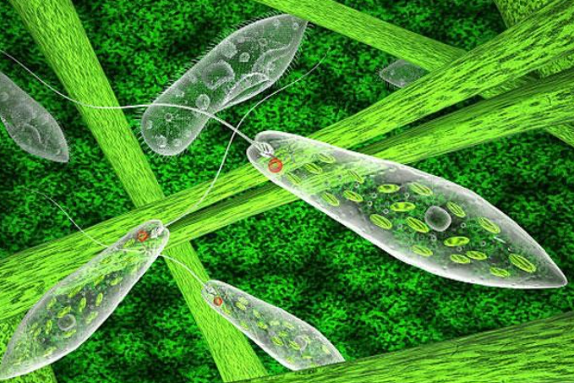

A. quang tự dưỡng.

B. hoá tự dưỡng.

C. quang dị dưỡng.

D. hoá dị dưỡng.

ANSWER: A

**Câu 4:** Vị trí của điểm mắt trùng roi là

A. trên các hạt dự trữ

B. gần gốc roi

C. trong nhân

D. trên các hạt diệp lục

ANSWER: B

**Câu 5:** Khi trùng roi xanh sinh sản thì bộ phận phân đôi trước là

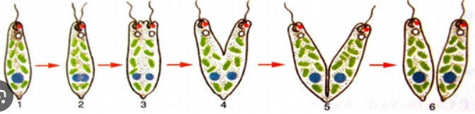

A. nhân tế bào

B. không bào co bóp

C. điểm mắt

D. roi

ANSWER: A

**Câu 6:** Phương thức sinh sản chủ yếu của trùng roi là

A. mọc chồi

B. phân đôi.

C. tạo bào tử.

D. đẻ con.

ANSWER: B

**Câu 7:** Trùng roi di chuyển như thế nào?

A. Đầu đi trước.

B. Đuôi đi trước.

C. Đi ngang.

D. Vừa tiến vừa xoay.

ANSWER: A

**Câu 8:** Nhờ hoạt động của điểm mắt mà trùng roi có tính

A. hướng đất.

B. hướng nước.

C. hướng hoá.

D. hướng sáng.

ANSWER: D

**Câu 9:** Bào quan nào của trùng roi có vai trò bài tiết và điều chỉnh áp suất thẩm thấu?

A. Màng cơ thể.

B. Không bào co bóp.

C. Các hạt dự trữ.

D. Nhân.

ANSWER: B

**Câu 10:** Hình thức sinh sản chủ yếu của trùng roi xanh là

A. mọc chồi.

B. phân đôi.

C. đẻ con.

D. tạo bào tử.

ANSWER: B